LAMPIRAN
Lampian I. Surat Izin Penelitian
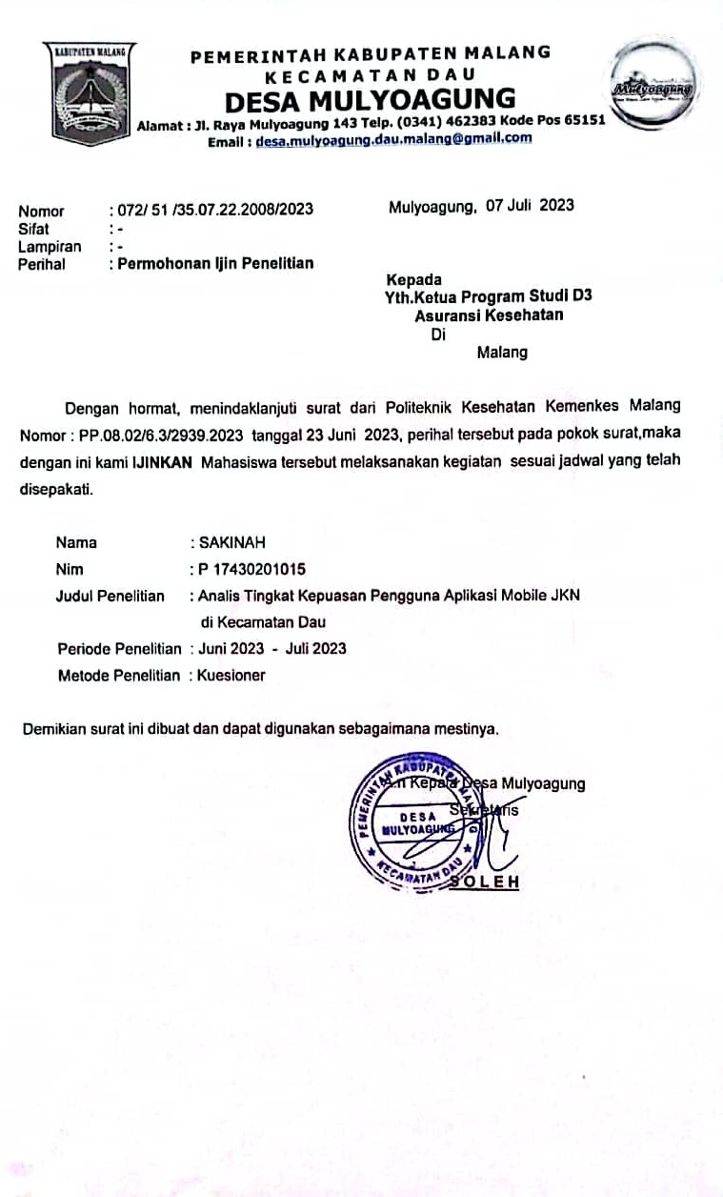

Lampiran II. Informed Concent
Saya yang bertanda tangan di bawah ini
Nama : *Nama boleh dikosongkan
Tempat/Tanggal Lahir :
Alamat :
Saat ini tinggal di Desa Mulyoagung Kecamatan Dau Kabupaten Malang
Menyatakan bahwa :
- Saya telah dijelaskan dan paham tentang latar belakang penelitian ini
- Saya telah mengetahui bahwa informasi yang saya berikan dapat dijadikan sebuah data dalam penelitian ini
- Saya telah mengerti bahwa penelitian ini akan dijadikan sebuah karya tulis ilmiah
- Saya telah mengetahui bahwa identitas saya sebagai sumber informasi akan dijaga kerahasiannya
- Saya bersedia memberikan informasi pada penelitian ini yang berjudul “Gambaran Tingkat Kepuasan Penggunaan Aplikasi Mobile Jkn Di Desa Mulyoagung Kecamatan Dau Kabupaten Malang” yang disusun oleh
Nama : Sakinah
Program Studi : D3 Asuransi Kesehatan

Malang, 2023

(………………………..)

Lampian III. Kuesioner

No | Kualitas system (system quality) | STP | TP | P | SP
1. | Aplikasi mobile JKN dapat digunakan dengan prosedur yang mudah
2. | Aplikasi mobile JKN dapat berfungsi dengan baik
3. | Proteksi dan kerahasiaan data terjaga
No | Kualitas informasi (information system) | STP | TP | P | SP
1. | Semua informasi tersedia dengan lengkap dan dapat diakses di aplikasi mobile JKN
2. | Bahasa yang digunakan pada aplikasi mobile JKN dapat dipahami semua golongan masyarakat
3. | Informasi di aplikasi mobile JKN dapat dipercaya kebenarannya
No | Kualitas Layanan (service quality) | STP | TP | P | SP
1. | Aplikasi mobile JKN terjamin keamanannya
2. | Keluhan konsumen pada aplikasi mobile JKN langsung diproses dengan cepat
3. | Respons yang diberikan terhadap keluhan cepat tanggap
No | Kepuasan pengguna (user satisfaction) | STP | TP | P | SP
1. | Saya merasa aplikasi mobile JKN sangat membantu kegiatan administrative tanpa perlu datan langsung ke kantor BPJS Kesehatan
No | Manfaat bersih-bersih (net benefits) | STP | TP | P | SP
1. | Penggunaan aplikasi mobile JKN dapat menhemat biaya
2. | Aplikasi mobile JKN dapat digunakan dengan mudah
3. | Penggunaan aplikasi mobile JKN hanya membutuhkan waktu yang singkat
(Ramadani, afiffatuzahroh, 2020)

Lampiran IV. Lembar Rekapitulasi Data
Nama | Jenis Kelamin | Usia | P1 | P2 | P3 | P4 | P5
RE | 1 | 2 | 2 | 2 | 2 | 2 | 2
AA | 1 | 2 | 2 | 2 | 2 | 2 | 2
PL | 1 | 2 | 2 | 2 | 2 | 2 | 2
BG | 2 | 1 | 2 | 2 | 2 | 2 | 2
F | 1 | 2 | 2 | 2 | 2 | 2 | 2
RE | 2 | 3 | 2 | 2 | 2 | 2 | 2
T | 2 | 1 | 2 | 2 | 2 | 2 | 2
JK | 2 | 1 | 2 | 2 | 2 | 2 | 2
G | 1 | 3 | 2 | 2 | 2 | 2 | 2
ML | 2 | 2 | 2 | 2 | 2 | 2 | 2
JW | 1 | 2 | 2 | 2 | 2 | 2 | 2
H | 1 | 1 | 2 | 2 | 2 | 2 | 2
HY | 1 | 1 | 2 | 2 | 2 | 2 | 2
S | 2 | 5 | 2 | 2 | 2 | 2 | 2
VS | 2 | 1 | 2 | 2 | 2 | 2 | 2
SS | 2 | 3 | 2 | 2 | 2 | 2 | 2
ST | 1 | 2 | 2 | 2 | 2 | 2 | 2
KA | 2 | 2 | 2 | 2 | 2 | 2 | 2
FP | 1 | 2 | 2 | 2 | 2 | 2 | 1
DR | 2 | 2 | 2 | 2 | 2 | 2 | 2
AB | 1 | 1 | 2 | 2 | 2 | 2 | 2
DSP | 2 | 1 | 2 | 2 | 2 | 2 | 2
SR | 1 | 1 | 2 | 2 | 2 | 2 | 2
VE | 2 | 3 | 2 | 2 | 2 | 2 | 2
VSS | 2 | 4 | 2 | 2 | 2 | 2 | 2
NH | 2 | 1 | 2 | 2 | 2 | 2 | 2
DS | 1 | 2 | 2 | 2 | 2 | 2 | 2
MT | 1 | 4 | 2 | 2 | 2 | 2 | 2
A | 2 | 3 | 2 | 2 | 2 | 2 | 2
MA | 1 | 2 | 2 | 2 | 2 | 2 | 2
RD | 2 | 1 | 2 | 2 | 2 | 2 | 2
S | 1 | 4 | 2 | 2 | 2 | 2 | 2
G | 1 | 4 | 2 | 2 | 2 | 2 | 2
N | 1 | 2 | 2 | 2 | 2 | 2 | 2
MK | 1 | 3 | 2 | 2 | 2 | 2 | 2
NI | 2 | 1 | 2 | 2 | 2 | 2 | 2
A | 2 | 2 | 2 | 2 | 2 | 2 | 2
SD | 2 | 2 | 2 | 2 | 2 | 2 | 2
FG | 1 | 1 | 2 | 2 | 2 | 2 | 2
WR | 2 | 1 | 2 | 2 | 2 | 2 | 2
C | 2 | 4 | 2 | 2 | 2 | 2 | 2
L | 1 | 4 | 2 | 2 | 2 | 2 | 2
BB | 1 | 2 | 2 | 2 | 2 | 2 | 2
J | 2 | 3 | 2 | 2 | 2 | 2 | 2
S | 1 | 2 | 2 | 2 | 2 | 2 | 2
DC | 2 | 4 | 2 | 2 | 2 | 2 | 2
EP | 1 | 3 | 2 | 2 | 2 | 2 | 2
SK | 2 | 4 | 2 | 2 | 2 | 2 | 2
KK | 2 | 2 | 2 | 2 | 2 | 2 | 2
BR | 2 | 1 | 2 | 2 | 2 | 2 | 2
RP | 2 | 4 | 2 | 2 | 2 | 2 | 2
MP | 2 | 2 | 2 | 2 | 2 | 2 | 2
NT | 2 | 1 | 2 | 2 | 2 | 2 | 2
SSA | 1 | 1 | 2 | 2 | 2 | 2 | 2
GE | 2 | 2 | 2 | 2 | 2 | 2 | 2
BJ | 1 | 3 | 2 | 2 | 2 | 2 | 2
DH | 2 | 2 | 2 | 2 | 2 | 2 | 2
SW | 1 | 2 | 2 | 2 | 2 | 2 | 2
AF | 2 | 1 | 2 | 2 | 2 | 2 | 2
ML | 2 | 2 | 2 | 2 | 2 | 2 | 2
GK | 1 | 1 | 2 | 2 | 2 | 2 | 2
SR | 2 | 1 | 2 | 2 | 2 | 2 | 2
TH | 1 | 2 | 2 | 2 | 2 | 2 | 2
WS | 2 | 4 | 2 | 2 | 2 | 2 | 2
J | 1 | 2 | 2 | 2 | 2 | 2 | 2
F | 2 | 3 | 2 | 2 | 2 | 2 | 2
L | 1 | 2 | 2 | 2 | 2 | 2 | 2
I | 2 | 3 | 2 | 2 | 2 | 2 | 2
PL | 2 | 2 | 2 | 2 | 2 | 2 | 2
R | 2 | 2 | 2 | 2 | 2 | 2 | 2
T | 2 | 1 | 2 | 2 | 2 | 2 | 2
C | 1 | 2 | 2 | 2 | 2 | 2 | 2
N | 1 | 4 | 2 | 2 | 2 | 2 | 2
DSP | 2 | 3 | 2 | 2 | 2 | 2 | 2
J | 1 | 3 | 2 | 2 | 2 | 2 | 2
R | 1 | 3 | 2 | 2 | 2 | 2 | 2
SH | 1 | 3 | 2 | 2 | 2 | 2 | 2
R | 1 | 2 | 2 | 2 | 2 | 2 | 2
BR | 2 | 1 | 2 | 2 | 2 | 2 | 2
SG | 1 | 2 | 2 | 2 | 2 | 2 | 2
L | 1 | 2 | 2 | 2 | 2 | 2 | 2
F | 2 | 3 | 2 | 2 | 2 | 2 | 2
S | 1 | 2 | 2 | 2 | 2 | 2 | 2
EP | 2 | 1 | 2 | 2 | 2 | 2 | 2
R | 2 | 2 | 2 | 2 | 2 | 2 | 2
NN | 1 | 2 | 2 | 2 | 2 | 2 | 2
N | 2 | 1 | 2 | 2 | 2 | 2 | 2
M | 2 | 1 | 2 | 2 | 2 | 2 | 2
F | 1 | 1 | 2 | 2 | 2 | 2 | 2
L | 1 | 2 | 2 | 2 | 2 | 2 | 2
H | 1 | 2 | 2 | 2 | 2 | 2 | 2
S | 2 | 2 | 2 | 2 | 2 | 2 | 2
D | 1 | 1 | 2 | 2 | 2 | 2 | 2
H | 1 | 3 | 2 | 2 | 2 | 2 | 2
K | 2 | 1 | 2 | 2 | 2 | 2 | 2
C | 1 | 1 | 2 | 2 | 2 | 2 | 2
Z | 2 | 2 | 2 | 2 | 2 | 2 | 2
V | 1 | 3 | 2 | 2 | 2 | 2 | 2
PP | 1 | 2 | 2 | 2 | 2 | 2 | 2
RM | 2 | 2 | 2 | 2 | 2 | 2 | 2
Ket:

laki laki : 1
perempuan: 2

17-25: 1
26-35: 2
36-45: 3
46-55: 4
56-60: 5

